**«****Дворцово-парковый комплекс:**

**дворец, здание бывшего свирана, здание бывшего флигеля,**

**здание бывшей каретной, здание бывшего бровара,**

**здание бывшего флигеля, парк, аг. Прилуки Минского района»**

**(материальная недвижимая историко-культурная ценность категории «2»)**

**(Минский район, аг. Прилуки)**

***Расположение: (карта с указанием места)***

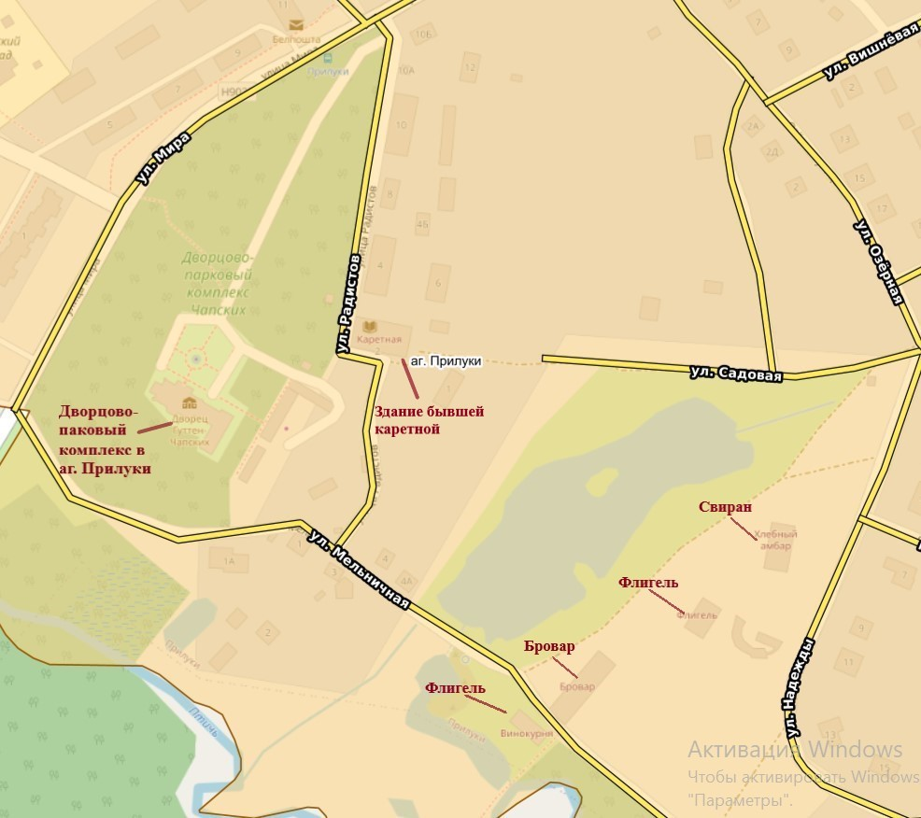

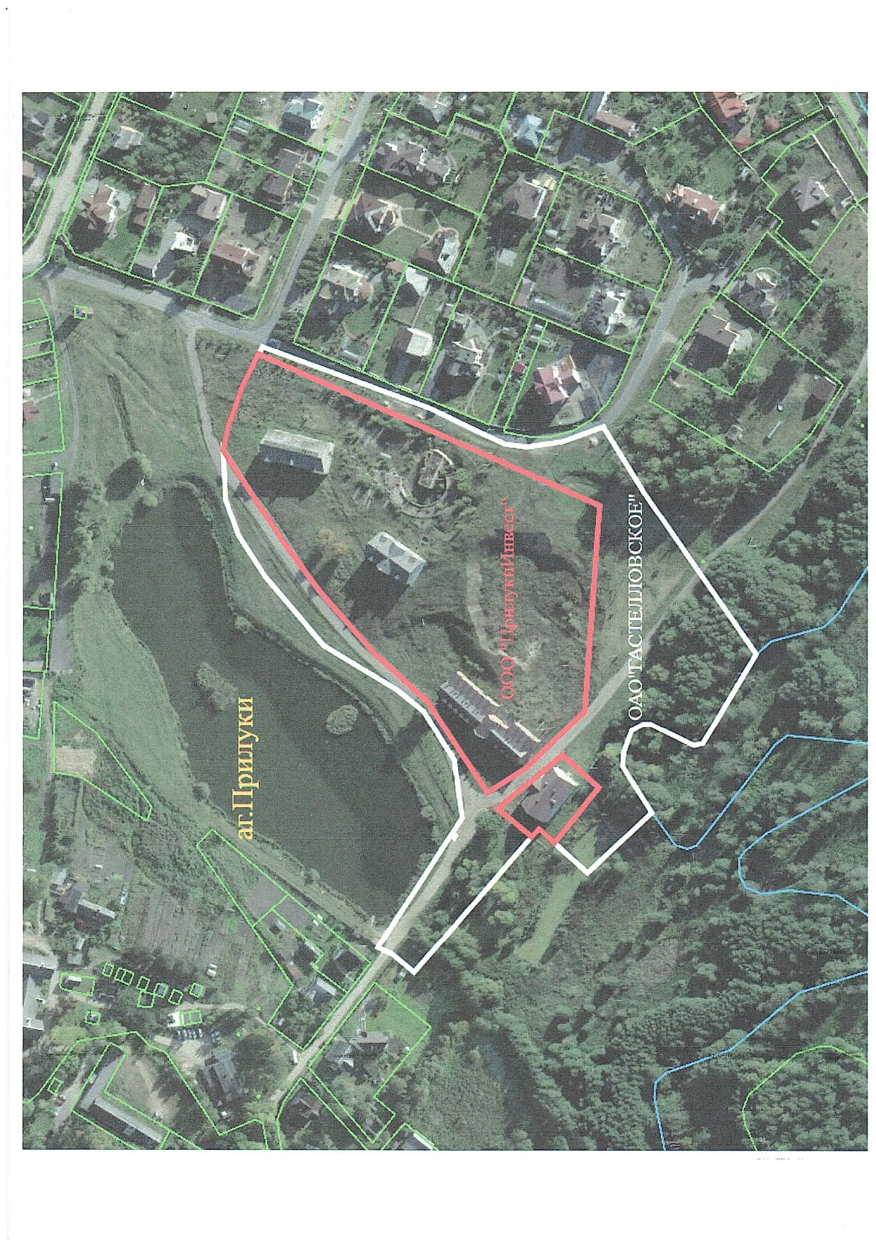

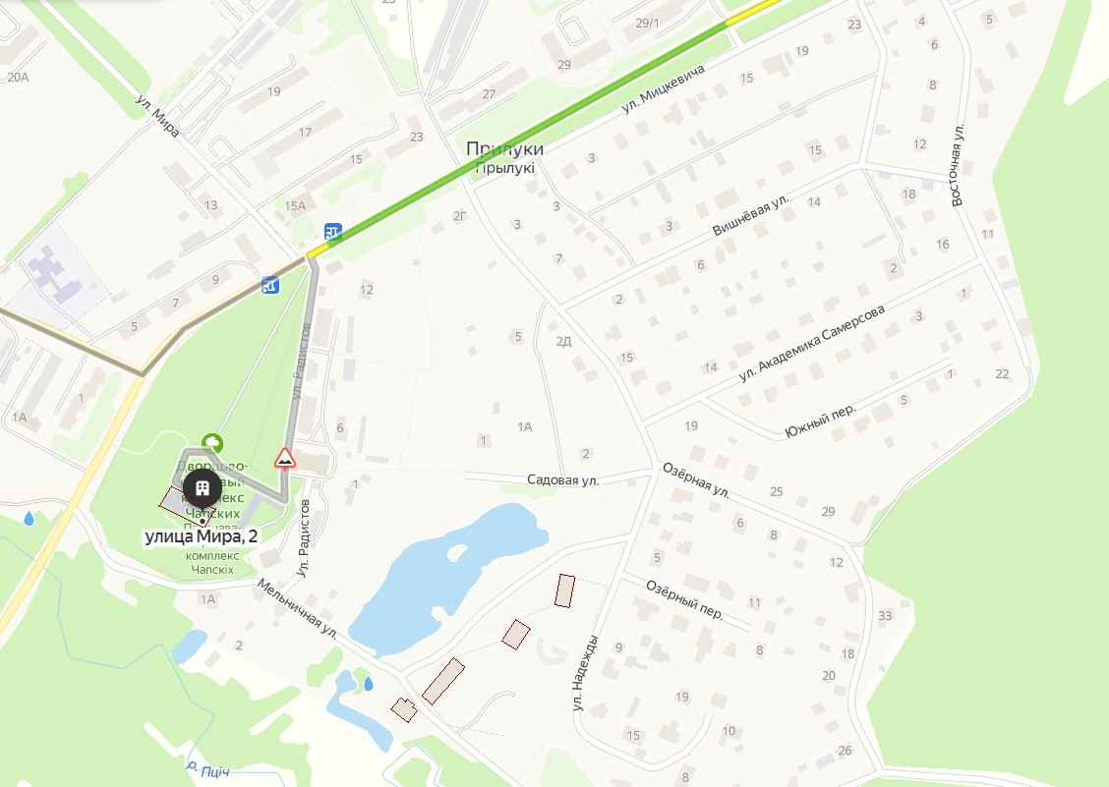

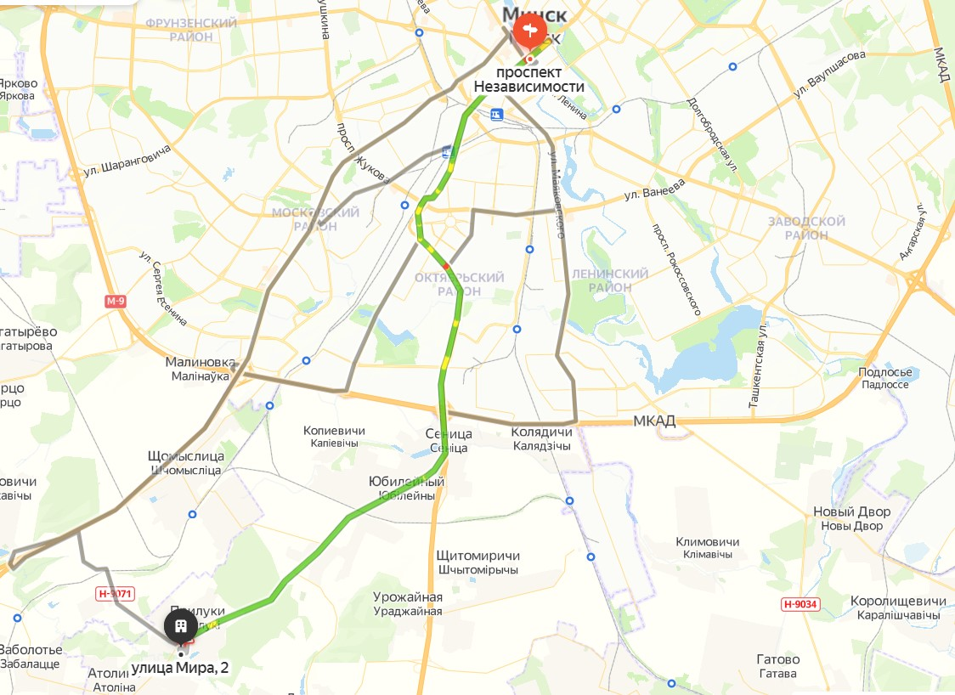

**Здание бывшего флигеля**

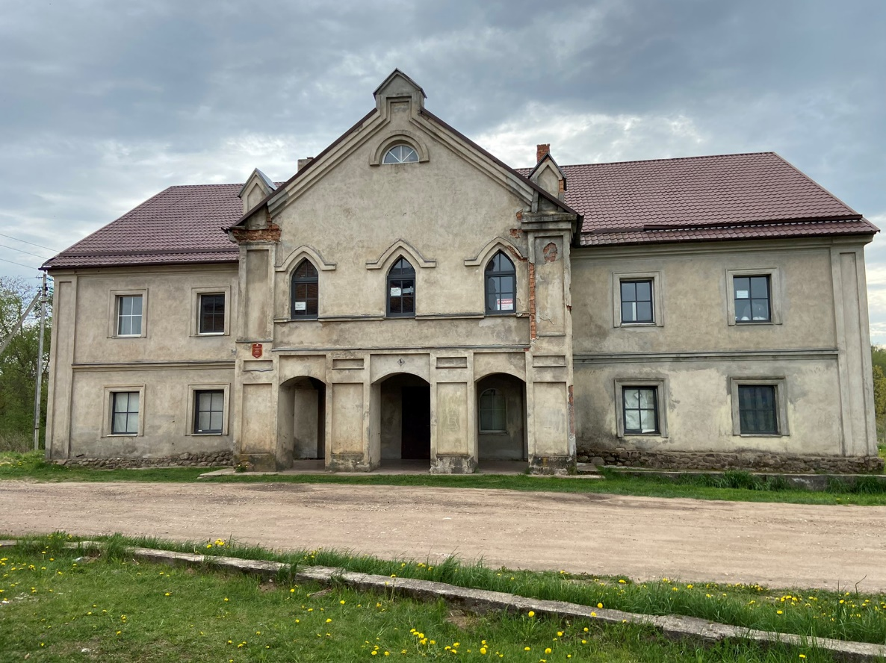

**Здание бывшего флигеля**

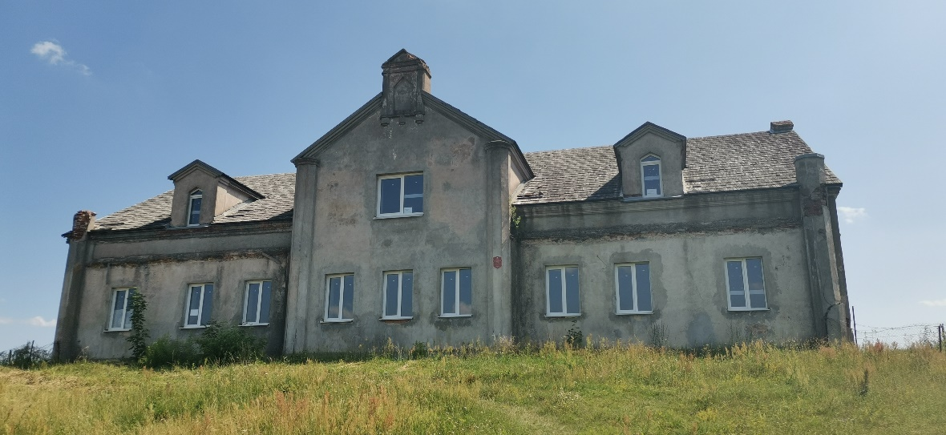

**Здание бывшего бровара**

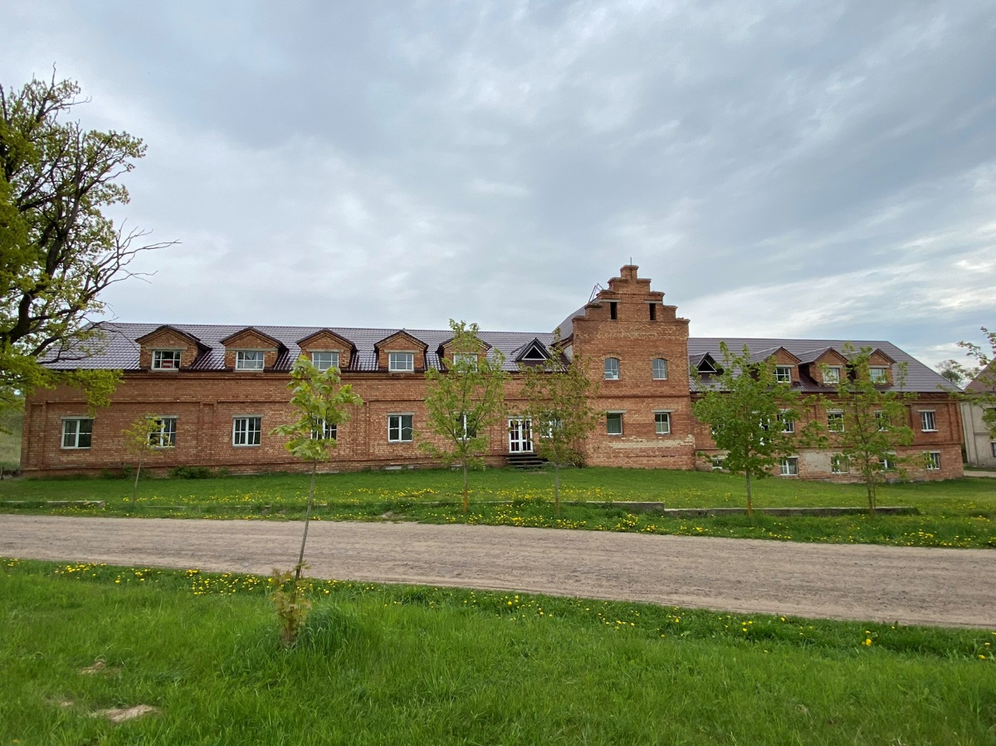

**Здание бывшего свирана**

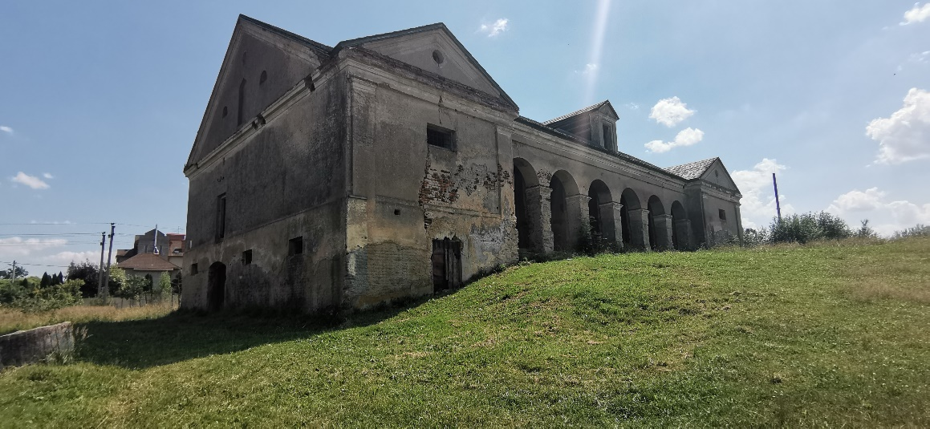

***Историческая справка***

Дворцово-парковый комплекс XVIII века в деревне Прилуки, принадлежавший графам Гуттен-Чапским, построенный в стиле неоготики, воспел в своей балладе польский поэт Одынец. Прилукский ансамбль – единственный хорошо сохранившийся в районе. Почти 400 лет тому назад, в 1635 году, Анна Огинская построила в Прилуках двухэтажный дом   
со стенами почти 2 м в толщину и отдала его и земли вокруг него православному монастырю, который просуществовал 100 лет. Потом земли вместе со зданием монастыря перешли во владение Минского старосты Ивановского, потом через его дочь Магдалену – к Леону Ошторпу,   
а в 1846-1868 годах Прилуки принадлежали Горваттам. С этим родом связаны большие перемены в имении.

В этот период «каменный дом» монастыря превращается   
в неаготичный дворец. Здание украшают башнями с зубцами, напротив дворца строится высокая башня с часами, недалеко возводится 2-х этажный кухонный флигель, конюшенный флигель, оранжереи и другие сооружения, за озером строятся промышленные сооружения.

В 1868 году дворец сгорел, а в 1871 году имение купил граф Эмерик Гуттен-Чапский. Он отстроил дворец по образцу старого и поселил в нем своего сына Юрия с женой. В семье Юрия было 7 детей. Мария Чапская описала жизнь своей семьи в Прилуках в двух книгах, изданных в Париже.

После революции в июле 1917 году дворцово-парковый комплекс был переделан в Дом отдыха имени Р. Люксембург, затем в санаторий ЦК КП (б)Б.

Во время войны дворец был немецкой резиденцией.

При отступлении фашисты сожгли дворец.

В 1957 году Совет Министров БССР передал Дворец и парк Минской опытной станции по колорадскому жуку, нематодам и раку картофеля Всесоюзного научно-исследовательского института защиты растений. Замок был отстроен по образцу «старого».

С 1971 г. дворец принадлежит БелНИИ защиты растений.

***Состояние:*** объекты ИКЦ, находящиеся в оперативном управлении отдела идеологической работы, культуры и по делам молодежи Минского районного исполнительного комитета, находятся в неудовлетворительном состоянии.

***Правоустанавливающие документы:*** на объекты историко– культурной ценности («Дворцово-парковый комплекс: дворец, здание бывшего свирана, здание бывшего флигеля, здание бывшей каретной, здание бывшего бровара, здание бывшего флигеля, парк, аг. Прилуки Минского района») Министерством культуры Республики Беларусь разработан и утвержден паспорт. Установлены охранные доски, подписаны охранные обязательства, постановлением Министерства культуры Республики Беларусь от 14.12.2022 № 119 утвержден проект зон охраны.

***Собственник объекта:*** хозяйственные постройки, входящие в состав дворцово-паркового комплекса, находятся в оперативном управлении отдела идеологической работы, культуры и по делам молодежи Минского районного исполнительного комитета, охранное обязательство   
от 04.04.2023 № 6/113/1-17/119.

***Информация для инвестора:*** в случае имеющихся инвестиционных предложений просим обращаться к главному специалисту отдела идеологической работы, культуры и по делам молодежи Минского районного исполнительного комитета (Колодинская Анастасия Викторовна, тел. 378 11 83).